CÂU HỎI ÔN TẬP VÀ BÀI TẬP
MÔN HỌC “CÁC QUÁ TRÌNH GIA CÔNG CƠ BẢN”
(Dựa trên tài liệu
FESTO, Hydraulics&Pneumatics Workbook basic level 4, 4th Edition)

CHƯƠNG 1 . ĐẠI CƯƠNG VỀ ĐIỀU KHIỂN THỦY LỰC KHÍ NÉN

Exercise 1-4:
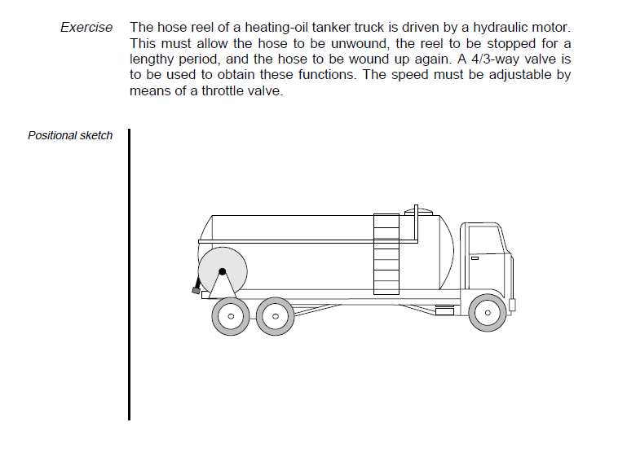
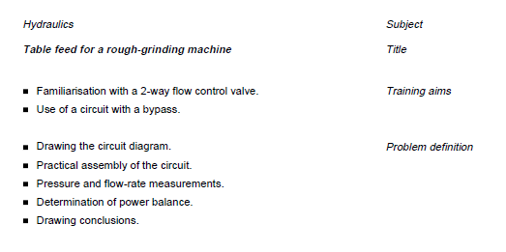

Exercise 5-7:
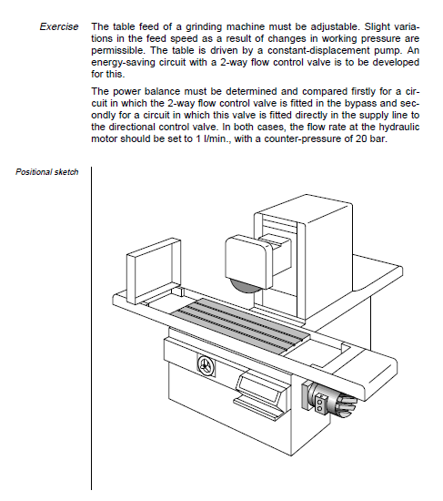
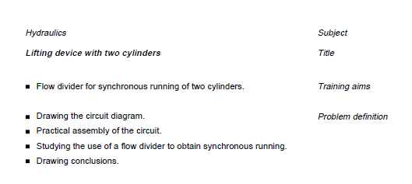

Exercise 8-12:
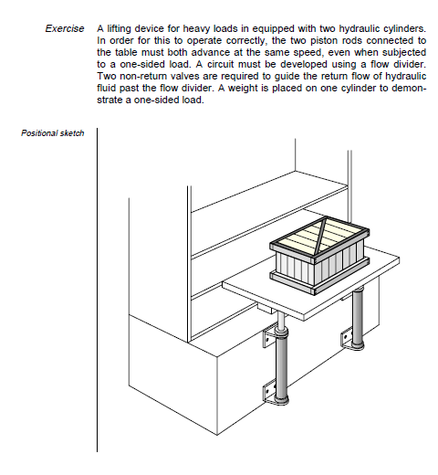

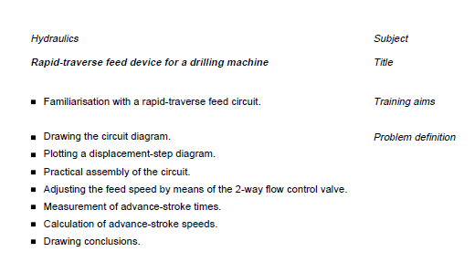

Exercise 13-14:

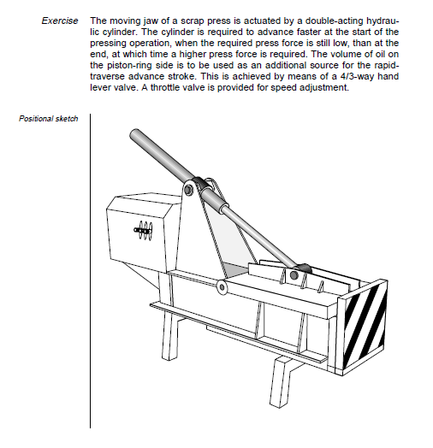

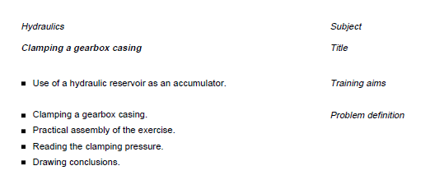

Exercise 15-18:

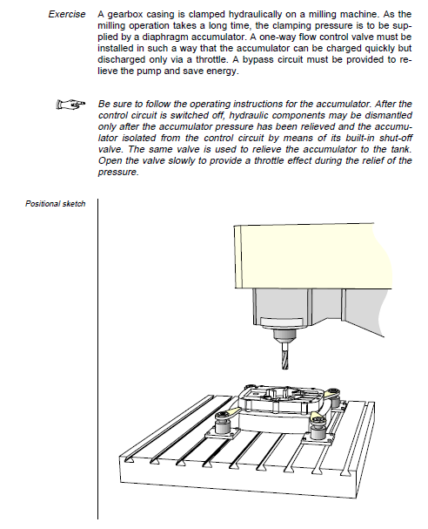

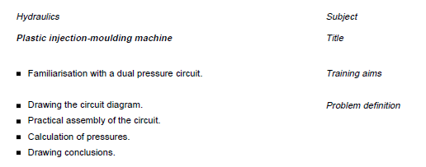

Exercise 19-23:
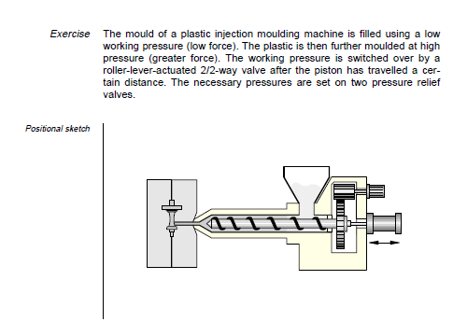
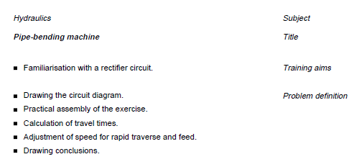
Exercise 24-33:
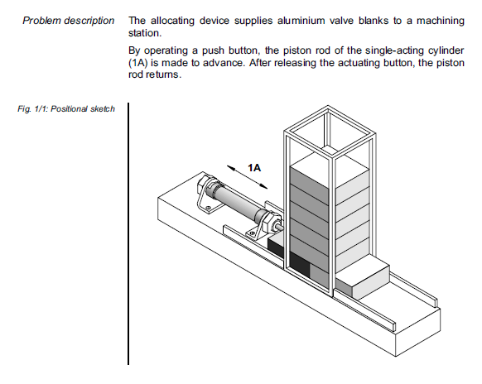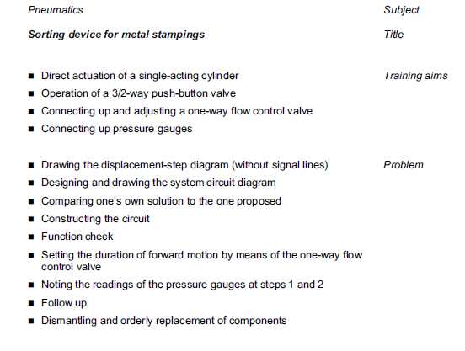
Exercise 34-42:
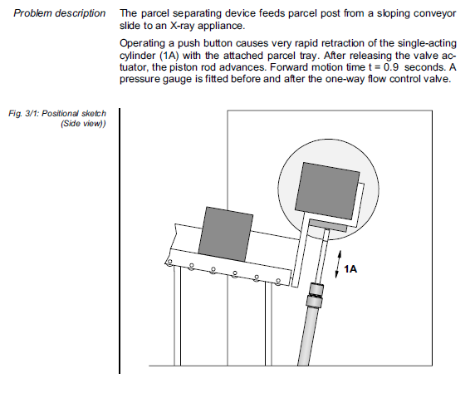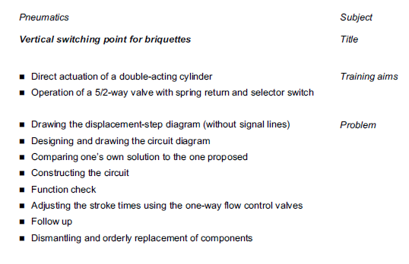

Exercise 43-50

